HƯỚNG DẪN CÀI ĐẶT PROJECT
XÂY DỰNG WEBSITE ĐẶT DỊCH VỤ CHĂM SÓC THÚ CƯNG TẠI NHÀ

Bước 1: Run file Script có tên PetServiceDB.sql để tạo database như hình 1. Điều kiện cần trước khi run file là phải cài app SQL Server 2019 trở lên.
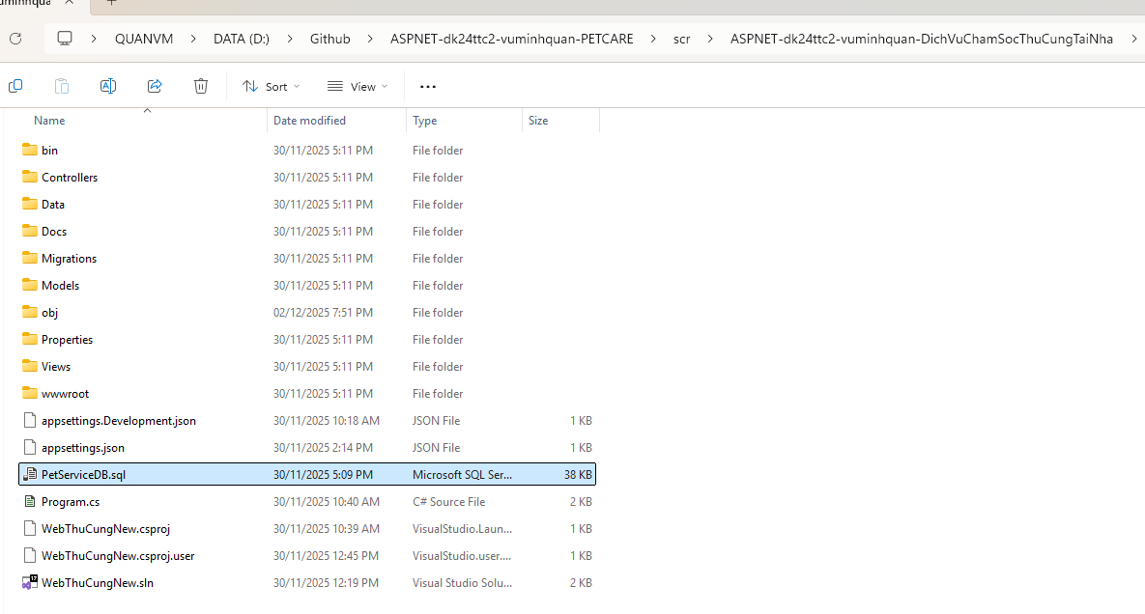
Hình 1

Bước 2: Nhập thông tin Server Name cho SQL như trong hình 2. Với project này thì Server Name là localhost
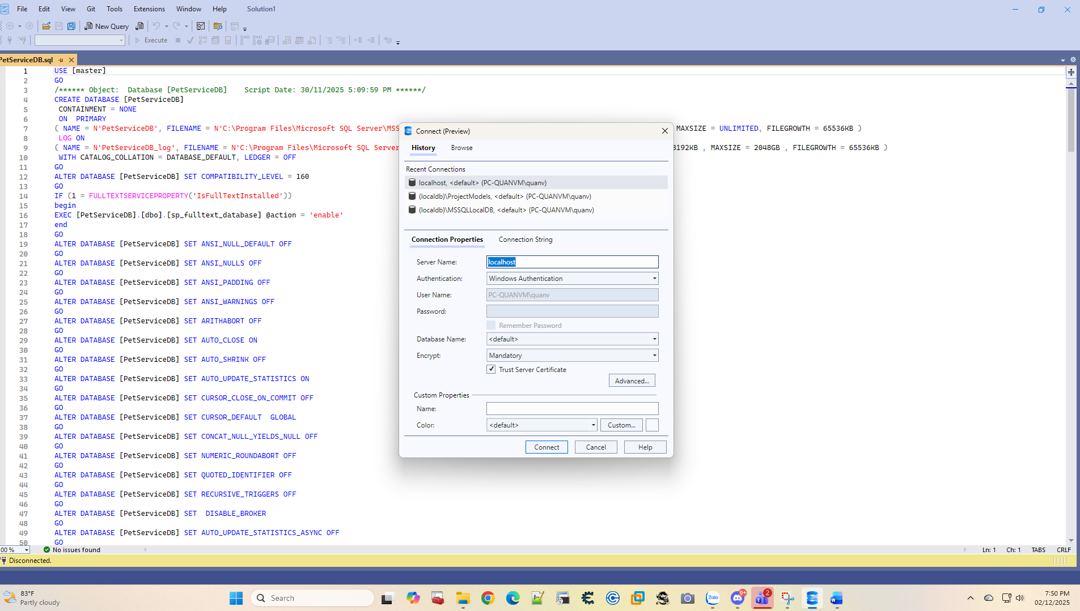
Hình 2
Bước 3: Run file WebThuCungNew.sln như trong hình 3. Điều kiện cần là đã cài đặt Visual Studio bản 2022
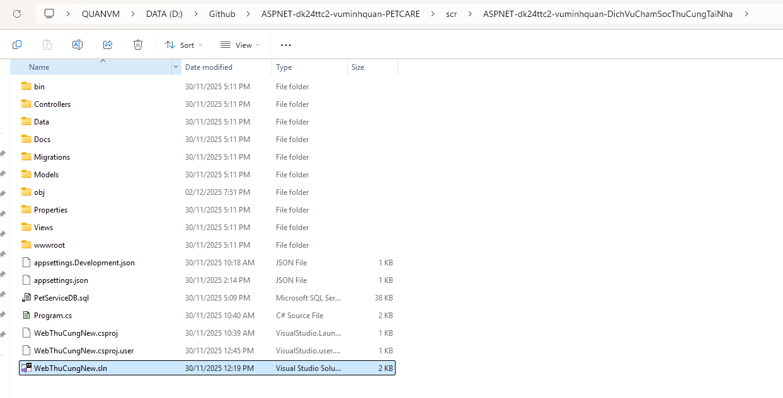
Hình 3
Bước 4: Kiểm tra lại thông tin Server=localhost, Database=PetServiceDB như hình 4.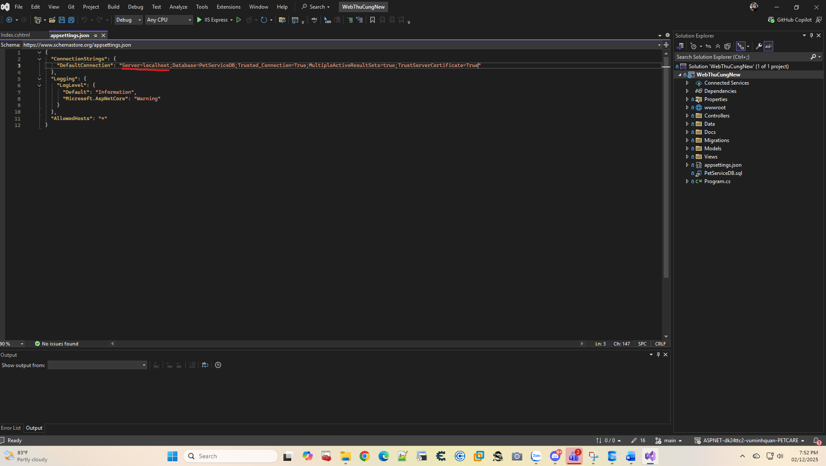
Hình 4
Bước 5: Quay lại ứng dụng SQL Server để chắc chắn database đã connect tới project như minh họa hình 5.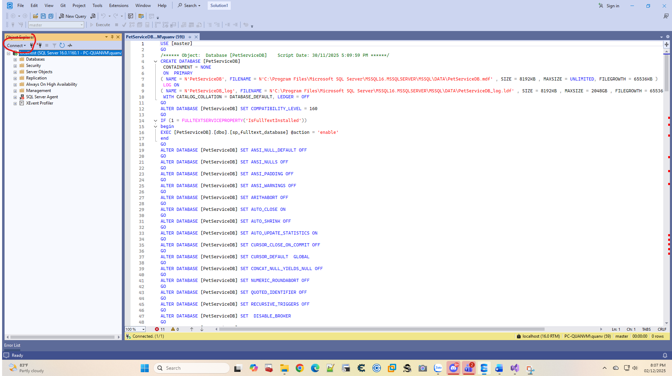
Hình 5
Bước 6: Tại giao diện Visual Studio, click vào nút IIS Express để build web như ảnh 6.
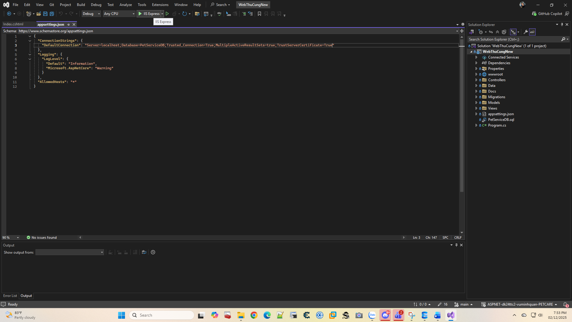
Hình 6
Bước 7: Nếu kết nối thành công, sản phẩm website dịch vụ chăm sóc thú cưng tại nhà sẽ xuất hiện tại trình duyệt như hình 7.
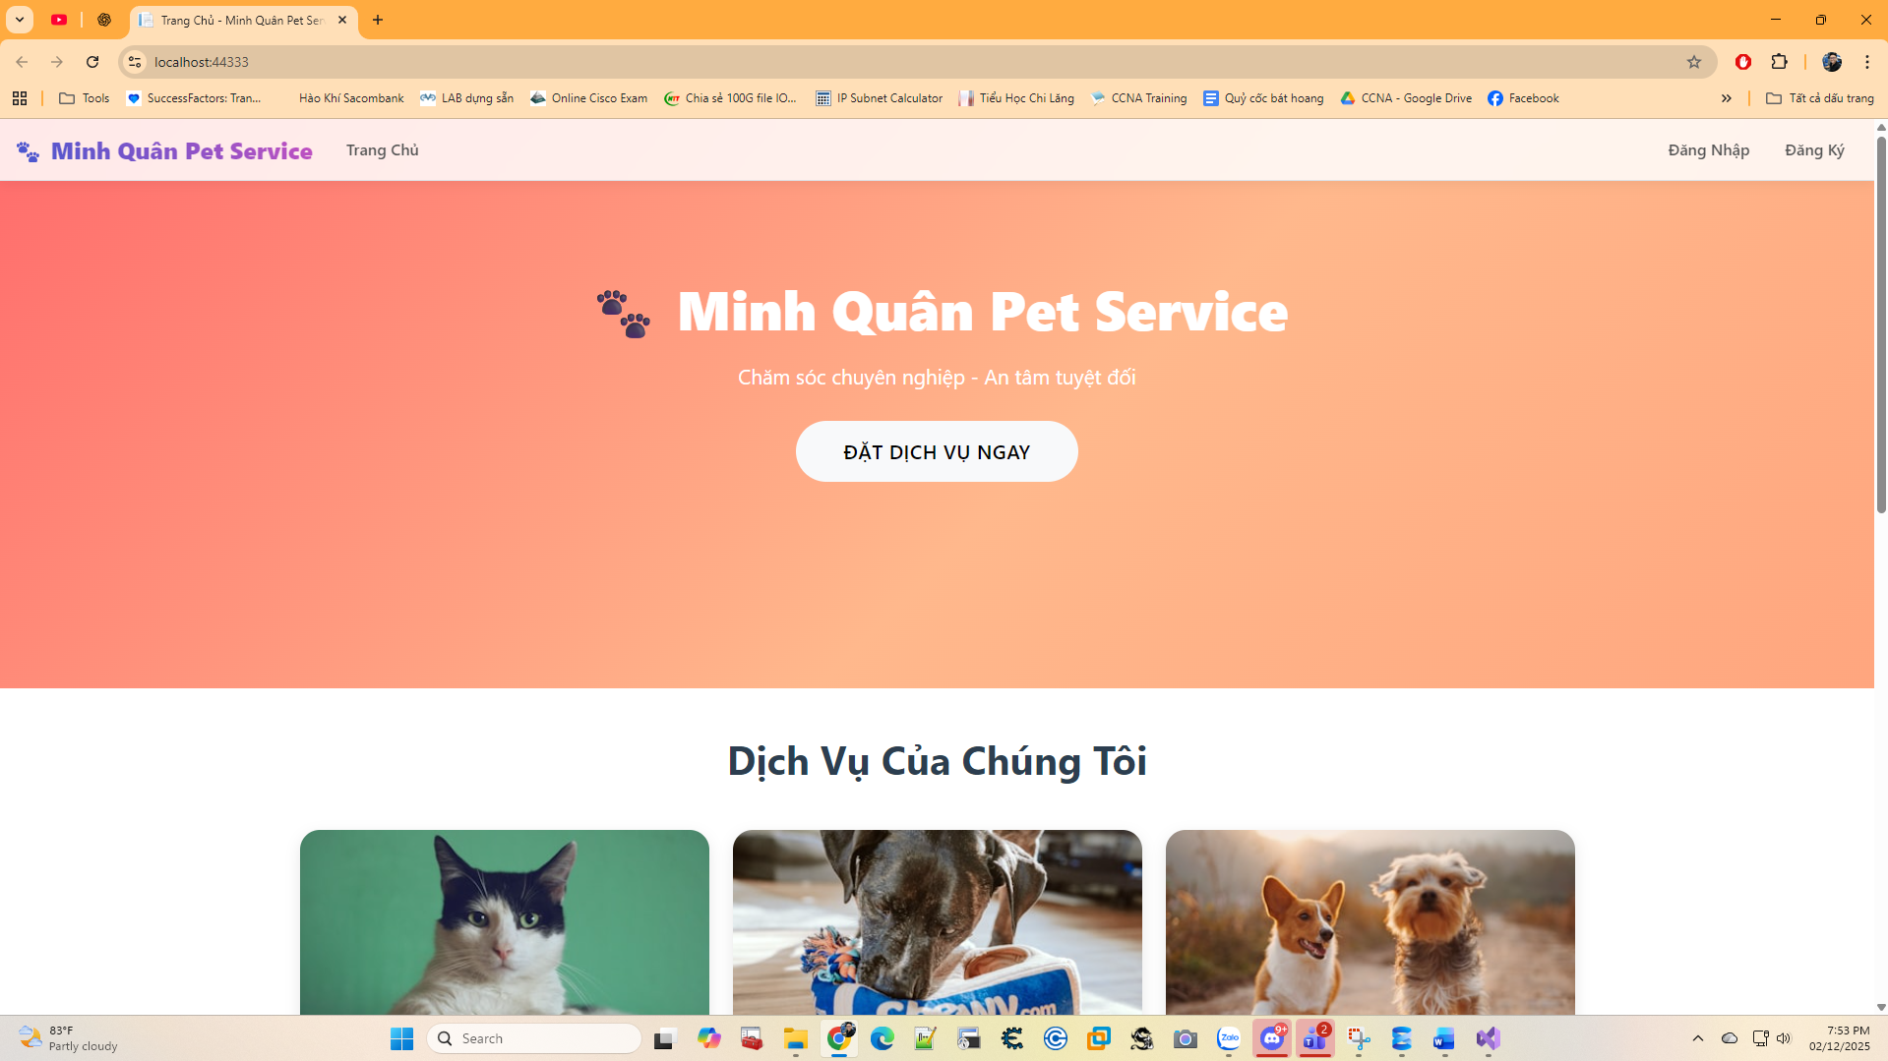
Hình 7

